THERMO NATUR | NÖRDLINGEN

Vom Jutesack zum leistungsstarken
Naturdämmstoff
Natürlich und nachhaltig dämmen
Kakao- und Kaffeebohnen werden in hochwertigen Jutesäcken importiert. Die meisten werden bis dato nach nur einmaliger Verwendung vernichtet. Ein bayerisches Unternehmen macht aus den Säcken durch „Upcycling“ seit Kurzem einen wohngesunden Naturdämmstoff.

Nördlingen, 28. Juli 2016 (tdx) – Jute ist eine der weltweit am häufigsten verwendeten Naturfasern. Getrocknet ist sie sehr robust. Kaffeeröstereien und Schokoladenhersteller beispielsweise erhalten ihre Rohstoffe in Säcken aus Jute. Zum Schutz der wertvollen Bohnen fordern die Deutschen Transportversicherer ausschließlich neue Säcke zu verwenden. Aus diesem Grund werden sie üblicherweise nach einmaliger Verwendung deponiert oder verbrannt. Gemeinsam mit Ritter Sport entstand beim Naturdämmstoffspezialisten THERMO NATUR die Idee, die Jutesäcke einem zweiten Lebenszyklus zuzuführen. Das Ergebnis eines sogenannten Upcycling-Verfahrens ist ein leistungsstarker und ökologisch reiner Dämmstoff.

Aufbereitung der Jutefasern

Die Kakaosäcke von Ritter Sport werden in ihre Faseranteile zerkleinert und mit Soda imprägniert. Das macht die Jute brandbeständig. Auch hinsichtlich der weiteren bauphysikalischen Eigenschaften, wie etwa dem sommerlichen Hitzeschutz, zeichnet sich Jute als Dämmmaterial aus. Sie erreicht mit
c = 2.350 J/kg*K die höchste Wärmespeicherkapazität aller bekannten Dämmstoffe.

Jute ist von Natur aus kapillarleitfähig. Das gilt auch für den Dämmstoff, in dessen Form diese Struktur erhalten bleibt. Das sorgt für ein gutes Feuchteausgleichsverhalten. Eine Dämmung mit Jute trägt damit zum guten Raumklima bei. Darüber hinaus ist das Dämmmaterial schimmelresistent sowie hygienisch und gesundheitlich unbedenklich. So erfüllt es auch hohe Ansprüche an Wohngesundheit.

THERMO JUTE Dämmstoffe werden in Matten- und Rollenform angefertigt. Bereits ab geringen Abnahmemengen erhält der Bauherr die Matten auf Wunschbreite. Dabei wird dem lichten Sparren- bzw. Gefachmaß eine leichte Überbreite für eine gute Klemmwirkung zugerechnet. Der Einbau erfolgt dann sehr zeitsparend und nahezu ohne Verschnitt.

Bauphysikalische Eigenschaften von THERMO JUTE:

- Herausragende Wärmeleitzahl LambdaD (23/50) = 0,038 W/m*K
- Exzellenter sommerlicher Hitzeschutz dank Wärmespeicherkapazität
c = 2.350 J/kg*K
- Bestnote „0“ bei der Prüfung zur Anfälligkeit von Schimmelpilzen
(nach EN ISO 846)
- Keine toxische Ausgasungen, bestätigt durch natureplus®-Zertifikat
- Kein Schädlingsfraß, da weder Proteine noch Stärke enthalten sind
- Aktiver Umweltschutz durch die Verwendung nachwachsender Rohstoffe
- Frei von gesundheitsgefährdenden und umweltschädlichen Inhaltsstoffen
- Keine Geruchsausdünstungen
- Verarbeitung ohne Gesundheitsgefährdung und Juckreiz

Weitere Informationen sind online unter www.thermo-natur.de erhältlich.

Pressekontakt:
THERMO NATUR GmbH & Co. KG
Industriestraße 2
86720 Nördlingen
www.thermo-natur.de

Ansprechpartner:
Dieter Schuller, Baubiologe (IBN)
Telefon: +49 (0) 90 81 / 80 500-0
Telefax: +49 (0) 90 81 / 80 500-70
E-Mail: schuller@thermo-hanf.de

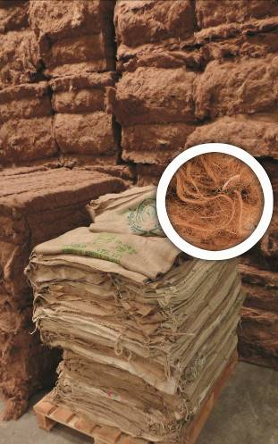
BU Titelbild: Kakao- und Kaffeebohnen werden in hochwertigen Jutesäcken transportiert. Um die wertvollen und sensiblen Güter zu schützen, werden üblicherweise für jeden Transport neue Säcke verwendet. THERMO NATUR verarbeitet diese für die Lebensmittelindustrie nicht mehr verwendbaren Jutesäcke zu seinem Hochleistungsdämmstoff THERMO JUTE – und schont dadurch die Ressourcen. Bild: tdx/THERMO NATUR

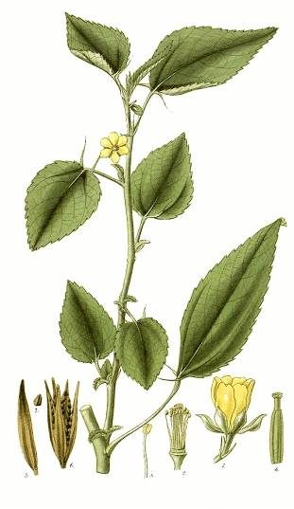
BU: Jutefasern werden aus der Corchorus-Pflanze gewonnen. Die hohen Pflanzen mit einer Stängellänge von 1,50 bis 3 Meter werden geröstet. Anschließend werden die Fasern von Hand ausgelöst, in fließendem Wasser gewaschen und getrocknet. Aufgrund seines seidig-goldenen Glanzes spricht man auch vom „goldenen Garn“.
Bild: tdx/Wikipedia/THERMO NATUR
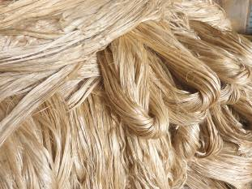
BU: Jutefasern werden aus der Corchorus-Pflanze gewonnen. Die hohen Pflanzen mit einer Stängellänge von 1,50 bis 3 Meter werden geröstet. Anschließend werden die Fasern von Hand ausgelöst, in fließendem Wasser gewaschen und getrocknet. Aufgrund seines seidig-goldenen Glanzes spricht man auch vom „goldenen Garn“.
Bild: tdx/THERMO NATUR

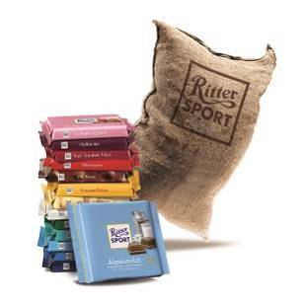
BU: Der schwäbische Schokoladenproduzent Ritter Sport erhält seine Kakaobohnen in Jutesäcken. Da die deutschen Transportversicherer von einer Wiederverwendung dieser Säcke absehen, müssen große Mengen ungenutzter Jutesäcke in nahezu einwandfreiem Zustand deponiert oder verbrannt werden. Durch die Weiterverarbeitung zu einem natürlichen Dämmstoff können die Jutefasern auch nach dem Transport sinnvoll eingesetzt werden.
Bild: tdx/THERMO NATUR

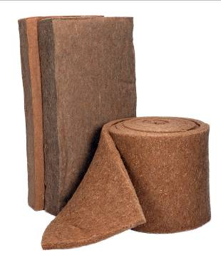
BU: Die Jutefasern der ehemaligen Kakaobohnen-Säcke werden mit Soda imprägniert und dadurch wird der Brandschutz erreicht. Auch in Dämmstoff-Form werden die naturgemäßen Eigenschaften der Jutefasern geschätzt, darunter die Reißfestigkeit, Flexibilität und – im Sinne des ökologischen Bauens – dass sie biologisch abbaubar sind. Bild: tdx/THERMO NATUR

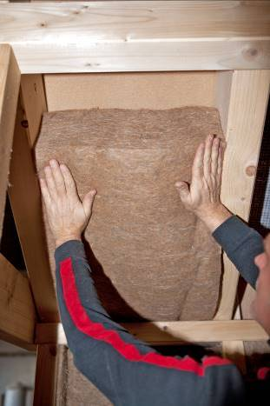
BU: THERMO JUTE Dämmstoffe sind sehr haut- und gesundheitsfreundlich. Die Matten und Rollen können ohne Handschuhe und Atemschutz verarbeitet werden. Zudem sind sie schadstofffrei und unempfindlich gegen Schimmel. Bild: tdx/THERMO NATUR

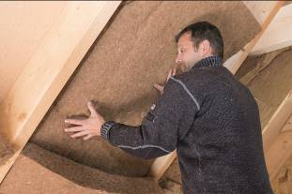
BU: THERMO JUTE Matten und Rollen sind für sämtliche Dämmvarianten, Zwischen-, Aufsparren- und Untersparrendämmung, geeignet. Ebenso finden sie Anwendung für die Dämmung von Holzbalkendecken und die Außen- sowie Innenwände in Holzrahmen-, Holzständer und Metallständerwänden. Bild: tdx/THERMO NATUR

